10 lợi ích của việc đọc sách cho trẻ bạn nên tìm hiểu haf
Lợi ích của việc đọc sách đã được chứng minh trên thực tế từ xưa đến nay. Sách là kho tàng tri thức của nhân loại, đem đến những ảnh hưởng tích cực cho mỗi người. Trong bài viết này iSchool sẽ cùng bố mẹ tìm hiểu những tác động tích cực của việc đọc sách đến quá trình phát triển nhân cách và hoàn thiện kỹ năng sống cần thiết cho trẻ.

1. Đọc sách để nâng cao hiểu biết của trẻ
Trẻ nhỏ lúc nào cũng có “mười vạn câu hỏi vì sao” cần đến sự giải đáp của người lớn. Vậy thì đọc sách chính là “con đường” dễ dàng nhất để dẫn bé đến với những đáp án. Sách là nguồn tri thức vô hạn giúp trẻ nâng cao vốn hiểu biết của mình, bởi hầu hết những kiến thức về tự nhiên, khoa học – xã hội, lịch sử, văn hóa… đều được ghi chép trong những cuốn sách.
Hình thành thói quen đọc từ sớm cho trẻ có thể mang lại nhiều lợi ích đáng ngạc nhiên như: giúp bé nhận thức về thế giới xung quanh, khám phá và giải đáp những điều mới lạ của cuộc sống, tiếp thu nhiều thông tin bổ ích một cách tự nhiên và đúng đắn… Từ những điều này, bé sẽ hình thành nên ý thức tích cực, phát triển tư duy và các kỹ năng cần thiết khác.
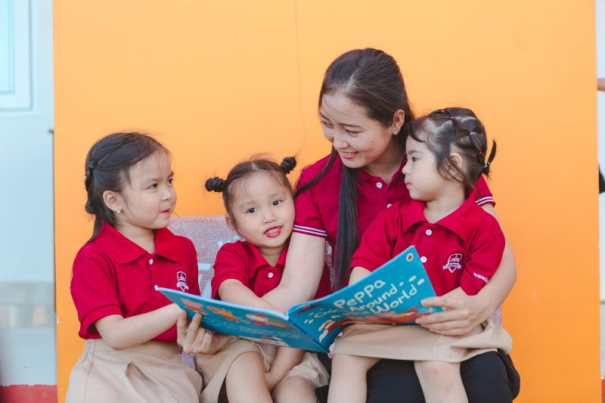
Đọc sách để nâng cao hiểu biết của trẻ

2. Rèn luyện khả năng tư duy, phân tích và tập trung
Một trong những lợi ích của việc đọc sách tiếp theo có thể nhắc đến là giúp trẻ tăng cường trí nhớ và rèn luyện kỹ năng giải quyết tình huống. Trong quá trình đọc, não bộ và các giác quan của cơ thể sẽ trở về trạng thái tập trung. Từ đó, não bộ của trẻ sẽ đẩy mạnh quá trình phân tích và tư duy để tiếp nhận những kiến thức từ sách. Thông qua quá trình này bố mẹ có thể giúp trẻ rèn luyện khả năng tập trung, tư duy phân tích rất có lợi cho quá trình học tập của trẻ không chỉ ở hiện tại mà còn cả trong tương lai.
>> Tham khảo thêm:
- Giáo dục thông minh là gì? Ứng dụng mô hình giáo dục thông minh
- 5 lĩnh vực phát triển của trẻ mầm non
- 10 sách tư duy logic hay giúp trẻ phát triển bản thân
Đọc sách giúp rèn luyện khả năng tư duy, phân tích và tập trung

3. Đọc sách giúp mở rộng ngôn từ
Những kiến thức trong sách luôn được thể hiện qua cách diễn đạt trôi chảy, logic cùng ngôn từ đa dạng cuốn hút người đọc. Vì vậy, đọc nhiều sách sẽ giúp trẻ có thể phát triển khả năng ngôn ngữ, chọn lọc cũng như tích lũy vốn từ vựng riêng cho bản thân. Không những thế việc học tập và tiếp thu thêm nhiều thuật ngữ mới còn giúp trẻ nâng cao hiểu biết và cải thiện khả năng diễn đạt rõ rệt qua từng ngày.
>> Xem thêm:
- Phát triển ngôn ngữ cho trẻ mầm non
- Trí thông minh ngôn ngữ cho trẻ
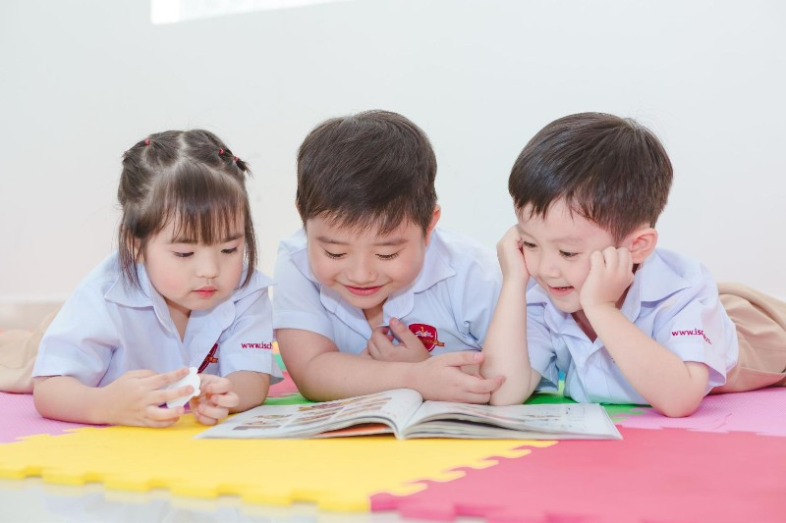
Đọc sách giúp trẻ mở rộng ngôn từ

4. Đọc sách giúp cải thiện trí nhớ cho trẻ
Rèn luyện trí nhớ cũng là một trong những lợi ích của việc đọc sách đối với trẻ. Thông qua việc đọc, đặc biệt là những cuốn sách về lịch sử văn hóa trẻ thường có xu hướng ghi nhớ những tình tiết, nhân vật hay sự kiện liên quan Không những thế việc đọc sách từ sớm có thể làm giảm sự bỡ ngỡ cho trẻ sau này khi con phải tiếp xúc với nhiều kiến thức mới ở các bậc học cao hơn.

5. Đọc sách giúp giải trí và giảm căng thẳng
Sự đa dạng về chủ đề của sách chính là những “liều thuốc tinh thần” giúp trẻ giải trí và quên đi những căng thẳng, lo âu sau những giờ phút học tập nghiêm túc. Bố mẹ có thể lựa chọn các cuốn sách phù hợp với sở thích của bé về những chủ đề văn hoá dân gian, truyện cười, tiểu thuyết… để con cảm thấy hào hứng hơn. Đọc sách là cách giải trí lành mạnh phụ huynh nên ứng dụng cho bé.
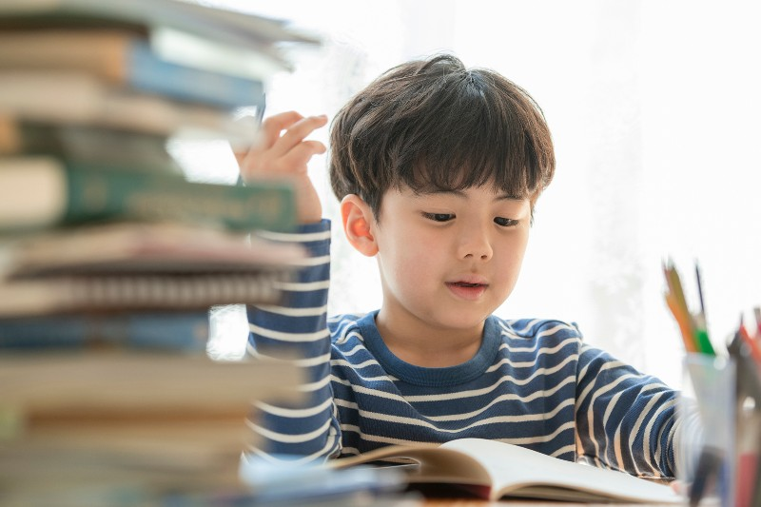
Đọc sách giúp giải trí và giảm căng thẳng (Nguồn: X Frame)

6. Kích thích tinh thần hiệu quả
Đọc sách có thể giúp trẻ bình ổn tinh thần, đặc biệt là sau khi phải đối mặt với những căng thẳng, áp lực trong cuộc sống hay học tập. Hãy lựa chọn những đầu sách có thể giúp trẻ được truyền cảm hứng hoặc tạo sự phấn chấn cho bé. Sách chính là phương tiện đắc lực có thể hỗ trợ cho bố mẹ trong việc kích thích tinh thần cho bé một cách hiệu quả. Trong quá trình đọc sách, bé sẽ tự nhận được những lời động viên, an ủi thay bố mẹ vỗ về tâm hồn bé.
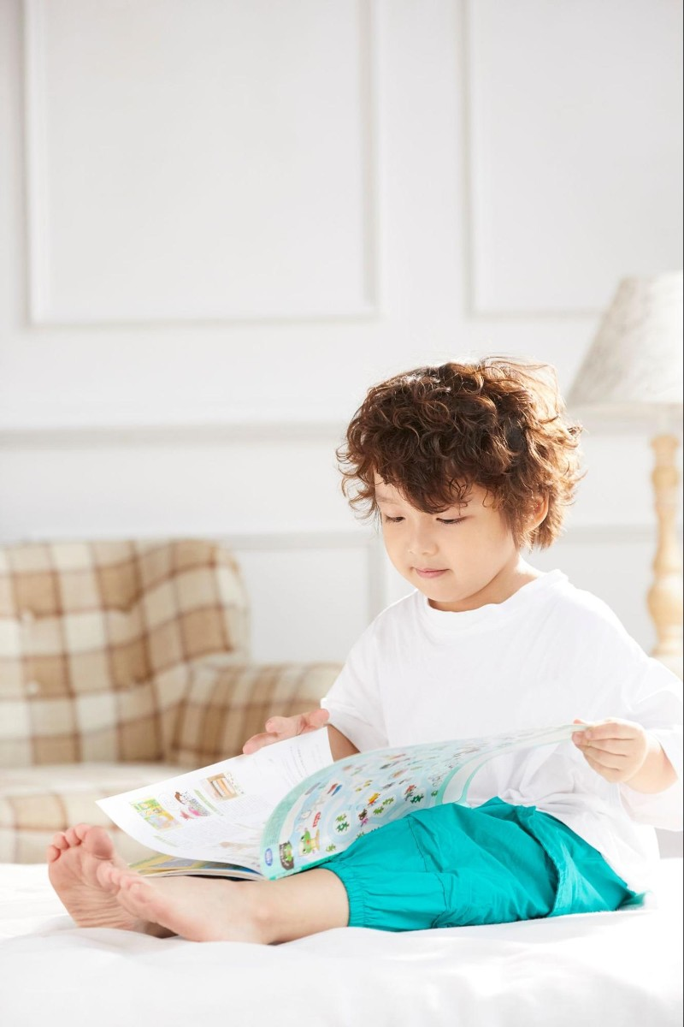
Đọc sách giúp trẻ kích thích tinh thần (Nguồn: X Frame)

7. Đọc sách giúp gia tăng tuổi thọ
Điều này nghe có vẻ khó tin hoặc thậm chí là phi thực tế, nhưng lợi ích mà việc đọc sách đem lại cho trẻ chưa dừng lại ở việc mở mang và tích lũy kiến thức mà còn giúp trẻ gia tăng tuổi thọ sau này. Theo một nghiên cứu khoa học được đăng tải trên tạp chí Social & Medicine, đọc sách 30 phút mỗi ngày có thể giúp mọi người nâng cao tuổi thọ từ 2 đến 3 năm. Sách sẽ cung cấp cho trẻ những kiến thức liên quan đến sức khỏe cũng như giúp bé hình thành những thói quen sống tích cực, lành mạnh.
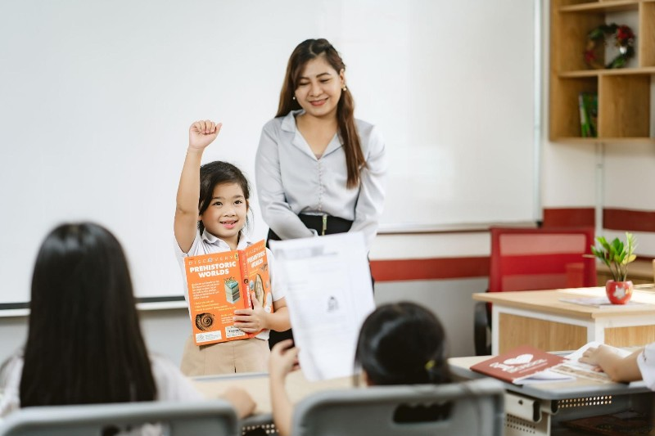
Đọc sách mang đến rất nhiều lợi ích cho trẻ

8. Rèn luyện kỹ năng viết lách cho trẻ
Một trong những lợi ích của việc đọc sách là giúp trẻ nâng cao vốn từ, phát triển khả năng ngôn ngữ. Trong quá trình đọc sách, trẻ sẽ dần hình thành lối hành văn cũng như cách sử dụng từ ngữ riêng biệt cho mình, hạn chế việc viết sai chính tả khi trẻ giao tiếp cũng như viết lách, học tập sau này.
>> Có thể bạn quan tâm:
- Cách đơn giản để dạy bé viết chữ cái đẹp
- 10 cách dạy bé viết số cực đơn giản

9. Kiểm soát cảm xúc của bản thân
Đọc sách giúp trẻ dừng lại, sống chậm hơn để đưa ra những nhận thức rõ ràng và đúng đắn về mỗi sự việc xảy ra xung quanh mình hay mỗi vấn đề mà bản thân bé gặp phải. Điều này giúp trẻ bình tâm lại để đưa ra những phán đoán hợp lý, biết kiểm soát và kiềm chế cảm xúc bản thân khi gặp phải những vấn đề tương tự như vậy sau này.

10. Xây dựng thói quen lành mạnh
Một trong những lợi ích khác của việc đọc sách là giúp trẻ hình thành những thói quen sống lành mạnh. Hình thành thói quen đọc sách sẽ hạn chế chế sự tiếp xúc của trẻ với những thiết bị điện tử như tivi, điện thoại. Sự phổ biến rộng khắp của những thiết bị thông tin truyền thông là “con dao hai lưỡi”, tuy đem đến các mặt tích cực nhưng đồng thời cũng dễ khiến trẻ tiếp xúc với nhiều thông tin sai lệch, chưa được kiểm chứng. Đọc sách thường xuyên là cách giáo dục hiệu quả nhất cho trẻ.
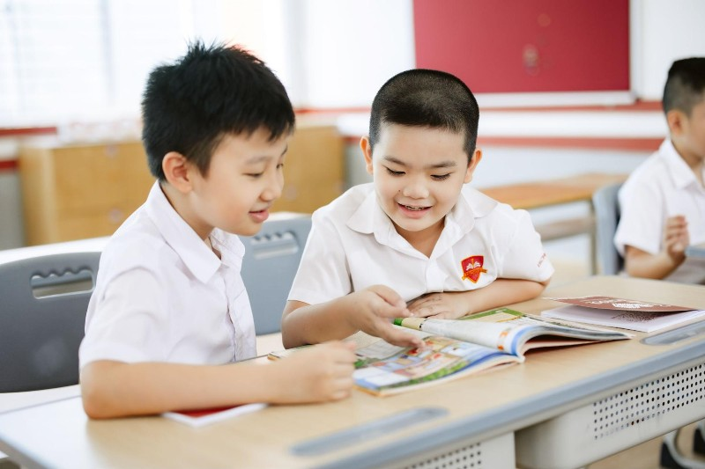
Đọc sách xây dựng thói quen lành mạnh cho trẻ
Trên đây là những lợi ích của việc đọc sách cho trẻ mà iSchool tổng hợp và phân tích cho bố mẹ. Mong rằng bài viết đã giúp phụ huynh có thêm thông tin hữu ích để hỗ trợ cho quá trình nuôi dạy và giáo dục con.

